二级学院辅导员团队建设途径与模式探索
李婉丽
（西安科技大学机械工程学院 陕西西安 ）
摘 要：高校辅导员是大学生思想政治教育工作的主要力量，努力建设一支政治坚定、业务精湛、务实高效、结构合理的高素质辅导员团队，创新思想政治教育理念将辅导员工作分为模块化管理，促进辅导员工作经验交流和走职业化的道路，提高学生教育和管理工作效率、建设一支高素质的辅导员工作团队，为大学生成长成才服务。
关键词：学生工作；队伍建设；科学化

高校辅导员是大学生思想政治教育工作的主要力量，由于当前教育环境的复杂化，大学生思想教育工作难度不断加大，为进一步加强当前大学生思想政治教育工作，努力建设一支政治坚定、业务精湛、务实高效、结构合理的高素质辅导员团队，需要创新思想政治教育理念、优化大学生管理模式、促进辅导员工作经验交流和走职业化的道路，提高学生教育和管理工作效率、建设一支高素质的辅导员工作团队，为大学生成长成才服务。
一、建设高校辅导员团队的意义
1.辅导员团队建设将有助于人力资源的共享和互补。
高等学校辅导员建立团队，把不同专业背景、不同年龄结构的辅导员按照自愿的原则组合到一起，在相互学习和交流过程中拓展工作技能。这样，在辅导员之间就建立起了一个开放、安全、便捷的交流沟通平台，可以营造他们之间良好的团结合作氛围；同时，在团队负责人的带领下，整个团队就学生工作的某一个方面进行深入的科学理论研究，形成独特的视角和多种工作方法。
2.辅导员团队建设有助于提高思想政治工作队伍的专业化水平。
如今大学生日益增强的独立性、多变性和差异性，辅导员们很少有针对性地去开展工作，处理问题的方式也比较简单，大多数情况下是凭借个人经验，学生工作专业化水平较低。同时，思想政治教育和日常管理是两个非常宽泛的概念，仅思想政治教育就包括了思想教育、政治教育、道德教育、理想信念教育、就业咨询服务等。这也就造成了辅导员整日疲于处理各类琐碎事务，长期处于“打杂”状态，没有时间去就某一方面的问题进行深入地思考和研究。通过模块化分工可以提高辅导员自我管理的主体意识，满足辅导员自身成长和发展的心理需求，充分发挥他们的潜能。
二、符合高校需求的学生管理与思想政治工作团队建设与管理
1、工作团队优化组合
辅导员作为教师队伍的重要组成部分、作为一线开展大学生思想政治教育的骨干力量，要想做好学生工作，不能单兵作战，要注意与其他同事相互配合、沟通、协同工作、明确定位，从而形成大学生思想政治教育的合力。对于辅导员团队建设，在开展学生工作时，根据每个辅导员自身的专长取向不同，通过人员的合理组合与搭配，实现优势互补，优化组建工作团队或工作小组，使总体的能量大于个体叠加之和。在组建工作团队时，应充分考虑各自的优势及发展定位，实现各尽所长，AB角分工互补所短，注重团队的年龄结构、专业知识以及个人优劣势等方面的组合与搭配，发挥系统优势，以便更有针对性地做好新时期的高校学生工作。
2．工作团队模式设计
依托于学校党政群相关职能部门，组织部、学工部(处)、研究生学院、团委等工作机构，在其原所属部分机构如学生党建、教育管理、心理教育、就业指导、社团管理、资助管理、研究生管理、团支部建设等机构等的基础上，按照功能和职能归类的原则，对这些机构进行职能和机制的改造，如图1所示，以专业化发展为目标，以开发辅导员的合作潜力、适应辅导员的专业化发展和为学生提供专业化服务而成立的学生工作模块。辅导员除完成日常学生教育管理工作外，还应负责上述模块化工作内容。按人员特点指定专人分别负责模块工作，旨在整合资源，发挥优势和提高效率。模块负责人做到每一到两年周期循环更换，使辅导员间既独立又融合，既竞争又合作。
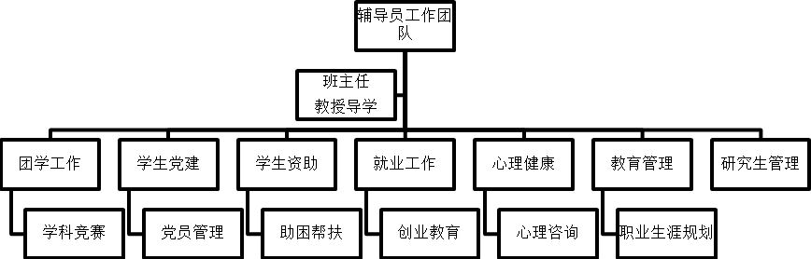
图1.辅导员团队优化设计

三、高校辅导员团队建设的体制与模式
1．不断完善辅导员团队建设的激励制度。
一是要完善辅导员绩效考核与评价制度。在对辅导员工作进行考察时,不仅要看个人业绩及专门负责的工作进展状况,而且要把与他人合作的成果、在团队工作中发挥的作用等作为评判辅导员工作好坏、成就大小的重要指标。二是要建立辅导员团队激励和奖酬制度。高校辅导员的竞争不仅仅是个人与个人的较量,而且应该包括辅导员团队之间的比拼。在辅导员奖酬体系中,高校应该设立辅导员团队奖,大力宣传、表彰贡献大、特色强的院(系)辅导员团队。三是要健全院(系)辅导员团队建设的保障制度。在经费保障方面,应该要有专门的资金用于辅导员团队建设,保证团队各项活动正常开展。
2.创造条件给予辅导员参与课题研究或承担课程。辅导员参与有关学生工作课题的研究，可以研究新情况，解决新问题。这需要学校给以一定的政策倾斜，辅导员队伍建设是事关学校育人质量的关键所在。只有各级领导更新观念，从人才培养的战略高度出发，真正重视思想政治教育工作，才能从根本上重视辅导员中存在的问题，切实关注、关心、关爱辅导员；只有理顺体制、明确职责、提高待遇，才能稳定现有人才、吸引新人才。

参考文献：
- 《关于进一步加强和改进大学生思想政治教育工作的意见》（中发〔2004〕16号）[R]．
- 《普通高等学校辅导员队伍建设规定》（教育部[2006]24号）[R]．
- 芮明杰，张琰.模块化组织理论研究综述[J].当代财经, 2008,280(3): 122-127.

